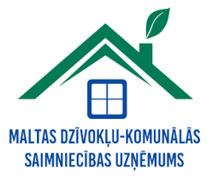
PAŠVALDĪBAS SIA “MALTAS DZĪVOKĻU-KOMUNĀLĀS SAIMNIECĪBAS UZŅĒMUMS”
Reģ. Nr. 42403000932, PVN Reģ. Nr. LV - 42403000932, Parka iela 10, Malta, Rēzeknes novads,
LV - 4630, tel. 64631056, e-pasts: maltasdzksu@maltasdzksu.lv

Informācija par veiktām iemaksām valsts un pašvaldības budžetā 2021.gadā

Nodokļu/maksājuma veids | Samaksāts 2021.gadā valsts budžetā (EUR) | Samaksāts 2021.gadā pašvaldības budžetā (EUR)
UIN | 4127
PVN | 118494
VSAOI | 81233
IIN | 23998
NĪN |  | 641
DRN | 4024
Riska nodeva | 139
UVTN | 182
TEN | 340
Dividendes |  | 3710
Nomas maksa (biroja telpas Brīvības iela 6, Malta) |  | 2732
Īres maksas peļņas daļa (pašvaldības īpašuma dzīvokļi) |  | 17394
KOPĀ | 232537 | 24477

Sagatavoja
Grāmatvede A.Moģiļnaja

